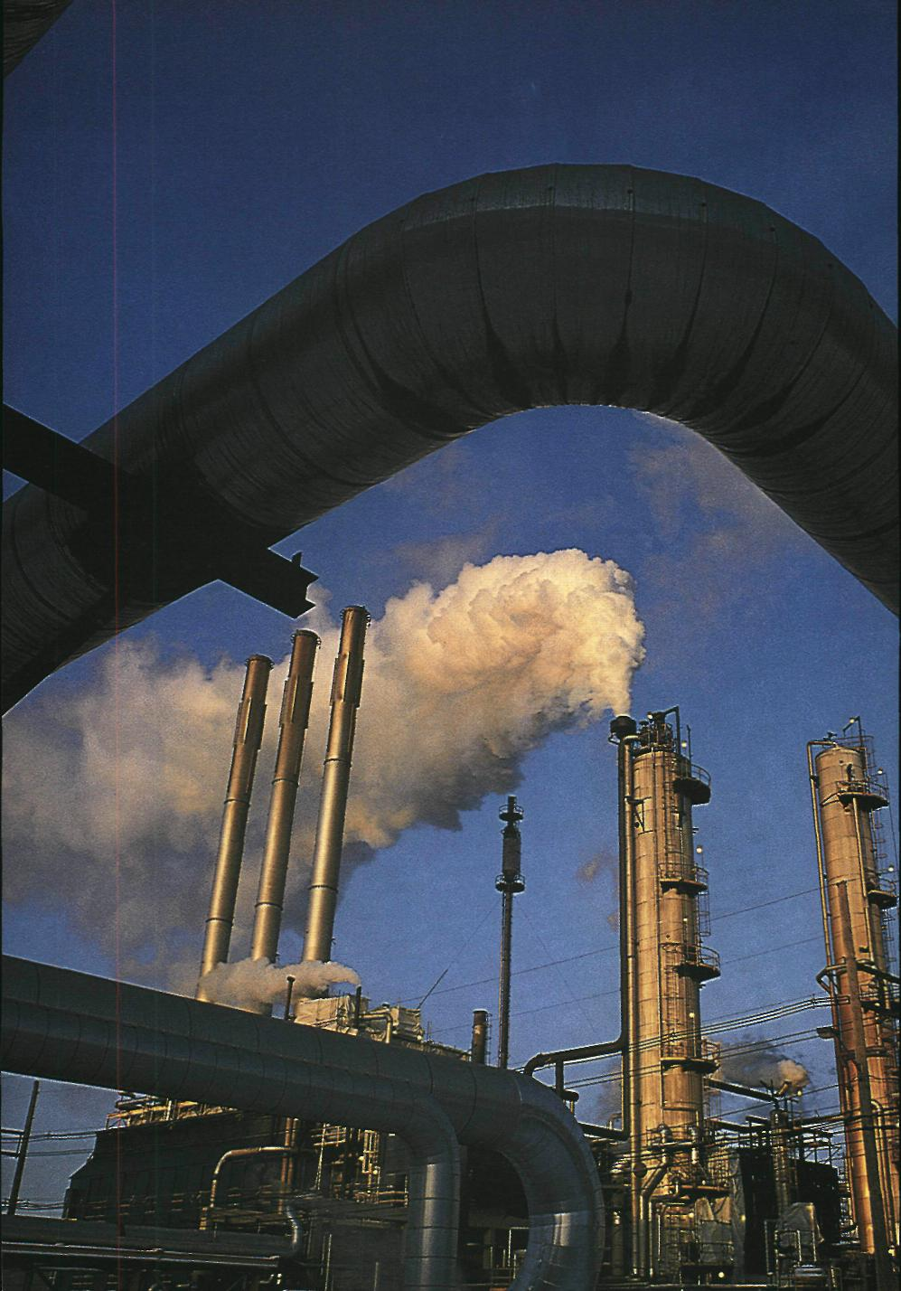

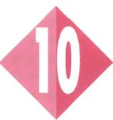
AARDOLIE

1 Inleiding

De mensheid is bij haar energievoorziening voor 90% aangewezen op fossiele brandstoffen: aardolie, aardgas en steenkool. Voor verwarming, elektriciteitsopwekking en transport
wordt dagelijks 8,5 miljoen liter olie verstookt. Daarnaast levert aardolie veel andere bruikbare producten waaronder grondstoffen voor de chemische industrie.
Aardolie is ontstaan uit resten van planten en dieren. Deze resten zakten naar de bodem van zeeën en werden bedekt met zand, klei en gesteente. Door bewegingen van de aardkorst kwamen de organische resten dieper
in de aardkorst terecht waar hoge
druk en temperaturen heersen. Daar traden chemische reacties op waarbij uiteindelijk aardolie werd gevormd.
Dit proces nam wel honderden miljoenen jaren in beslag.

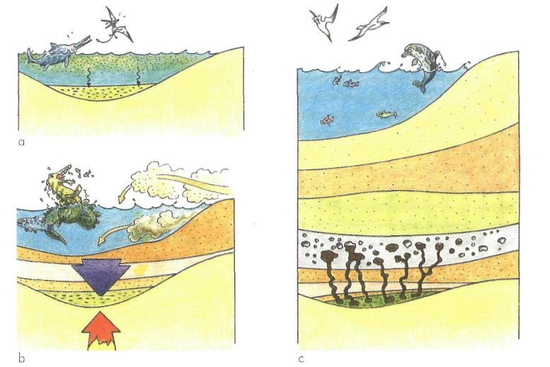
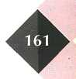
Afbeelding 10-1 Ontstaan van aardolie

Aardolie en aardgas worden door de druk weggeperst naar boven waar de druk lager is. Daar worden ze meest-
al gevangen gehouden onder een ondoordringbare laag hard gesteente.
Op sommige plaatsen op aarde, waar
dat gesteente ontbreekt, komt aardolie of aardgas spontaan naar boven. Zo’n 5000 jaar geleden was het gebruik van aardolie en aardgas al bekend bij de inwoners van het huidige Irak. De eerste olieboring vond plaats
in 1859 in Titusville, Florida, USA. Sindsdien winnen oliemaatschappij-en grote hoeveelheden olie door boringen op land en op de zeebodem.
- De sa menstelling
van aardolie

Aardgas en aardolie bestaan voornamelijk uit koolwaterstoffen die prima brandstoffen zijn. Koolwaterstoffen hebben een formule als C_{x}H_{y}, en de verbrandingsproducten zijn CO₂ en H₂0.
Aardgas bestaat voor het grootste
deel uit de allereenvoudigste kool-waterstof methaan (CH₄) en voor een klein gedeelte uit ethaan (C₂H₆).
Aardolie is een mengsel van honder-den verbindingen. Voor het allergrootste deel zijn dat koolwaterstoffen. Koolwaterstoffen zijn verbindin-gen van uitsluitend koolstof en waterstof.
Aardolie is een belangrijke energiebron want het levert brandstoffen voor auto's (benzine), dieselmotoren (dieselolie), vliegtuigen (kerosine) en scheepsmotoren (stookolie). Maar aardolie levert nog andere nuttige producten zoals: oplosmiddelen (wasbenzine, terpentine), smeermid-
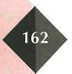

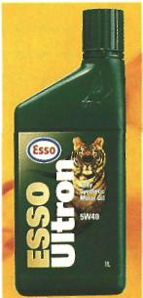
delen (motorolie, machineolie), weg- en dakbedekking (asfaltbitumen) en grond-stoffen voor de chemi-sche industrie.
A Afbeelding 10-2
Voor het verkrijgen van al die verschillen-de producten worden de bestanddelen van aardolie eerst gescheiden. In olieraffinade-
rijen wordt ruwe aard-
olie door destillatie gescheiden in deelmengsels (fracties).
Belangrijk is de naftafractie waaruit grondstoffen voor de chemische industrie en benzine gemaakt worden. Benzine is een mengsel van koolwaterstoffen (C₇H₁₆ en C₈H₁₈) en heeft
een kooktraject van 30-90 °C. Andere fracties bevatten bijvoorbeeld diesel-
olie en kerosine. Dieselolie heeft moleculen met 9 tot 11 C atomen en een kooktraject van 215-320 °C. Kerosine voor vliegtuigmotoren heeft molecu-
len met 12 tot 16 C atomen en een kooktraject van 165-270 °C. De stoffen met hele grote moleculen blijven als residu over. Dit zijn merendeels asfaltachtige stoffen. Butaan wordt onder andere toegepast in tankjes camping-gas en aanstekers. Een mengsel van propaan en butaan wordt als LPG gebruikt door auto’s die ‘op gas’ rijden.

Veel scheidingsproducten uit aard-olie vormen weer de grondstof (uitgangsstof) voor het produceren van heel veel verschillende stoffen, van azijn en alcohol tot plastics en zeep. Stoffen die in alle gevallen ook uit C en H bestaan. Vaak is daar een serie reaches voor nodig.
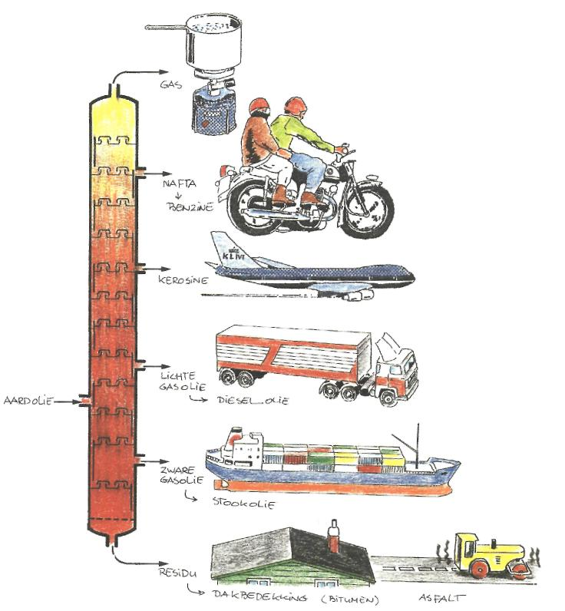

Afbeelding 10-3 Destillatie van aardolie

De chemische industrie is in staat de C atomen van kleine moleculen aaneen
te rijgen tot hele lange kralensnoeren, of juist andersom: hele grote molecu- len in kleine stukken te breken.
Aardolie is dus een fantastische delf-stof. Je kunt er auto’s mee laten rijden en plastics uit maken. Maar alles wat fantastisch is, heeft zijn keerzijde. Er doen zich namelijk problemen voor
bij het gebruik van aardolie en daaruit gemaakte producten. Berucht zijn het broeikaseffect, de toenemende lucht–verontreiniging en de steeds groeien-
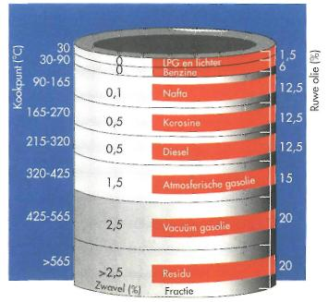
Afbeelding 10-4 Oliefracties: kookpunten samen-
stelling

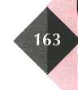

de afvalberg van kunststoffen. Boven-dien is de voorraad aardolie op aarde eindig. Misschien zijn in het jaar 2009 al alle olievoorraden op.

ONTHOUD:
Aardolie is een belangrijke ener- giebron. Aardolie levert brand- stoffen als benzine, dieselolie kerosine en stookolie. Behalve brandstoffen levert aardolie nog veel andere nuttige producten: oplosmiddelen, smeermiddelen, weg- en dakbedekking (asfaltbi- tumen) en grondstoffen voor de chemische industrie.
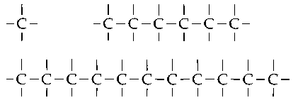
Aardolie is een mengsel van hon- derden verschillende koolwater- stoffen. Koolwaterstoffen zijn ver- bindingen van uitsluitend koolstof en waterstof. Algemene formule C_{x}H_{y}. Voorbeelden: methaan in aardgas (CH₄) en octaan in autobenzine (C₈H₁₈). Kool- waterstoffen verschillen in grootte van het moleculen.
De koolwaterstoffen in aardolie worden van elkaar gescheiden
door destillatie. De fracties die ontstaan, zijn mengsels van koolwaterstoffen met een
beperkt kooktraject.
De belangrijke fracties zijn:
gassen, nafta, kerosine en het residu van asfaltachtige stoffen (bitumen).
Autogas of LPG is een mengsel van propaan en butaan. Cam- pinggasbranders en aanstekers gebruiken butaan.

Maak nu O: 10/1 t/m O: 10/6

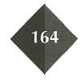
3 3 FormuIetaaI
De moleculen van koolwaterstoffen bestaan uit koolstof- en waterstofatomen. Het zijn moleculaire stoffen en de bindingen in het molecuul zijn atoombindingen. Koolstofatomen kunnen 4 bindingen aangaan en waterstofatomen 1. De eenvoudigste en kleinste koolwaterstof heeft dus de molecuulformule CH₄ en heet methaan. Maar er bestaan ook koolwaterstoffen waarin heel veel C atomen aaneengeregen zijn tot ketens (kralensnoeren). Voor de rest bestaan ze weer uit H atomen. Hieronder zijn enkele koolstofketens getekend, met weglating van de H atomen. Dat wordt ook wel het koolstofskelet genoemd (het ‘geraamte’ van koolstofatomen waar alles aanhangt).
Een koolwaterstof die maximaal be-
zet is met waterstofatomen heet
alkaan (meervoud: alkanen). Een alkaan is een 'verzadigde' koolwaterstof. De verschillende alkanen zijn aan te duiden en weer te geven door:
- de naam;
- de molecuulformule;
. de structuurformule: daarin wordt
de plaats van elk atoom in het mo-
lecuul aangegeven. De atomen
worden weergegeven door hun
symbool en de bindingen door
streepje

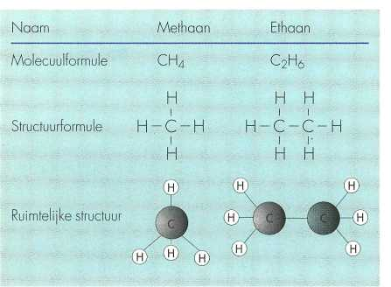
Je kunt moleculen ook weergeven in een ruimte-ijke structuur: de ruimtelijke weergave van de structuurformules. Moleculen zijn natuurlijk nief plat. De ruimtelijke structuur is na te bouwen met modellen waarin de atomen worden voorgesteld door bolletjes en de bindingen door stokjes (in plaats van de streepjes in de structuurformule].
Welke aanduiding of weergave gebruikt wordt, hangt af van de hoeveelheid informatie die je nodig hebt: alleen de naam of ook de samenstelling van de verbinding en dus de molecuulformule?
Afbeelding 10-5

In afbeelding 10-5 zijn van de twee kleinste alkanen, methaan en ethaan, onder elkaar afgebeeld: de molecuulformule, de structuurformule en de ruimtelijke structuur.
De reeks van afbeelding 10-5 is gemakkelijk uit te breiden met alkanen die koolstofketens bevatten van 3 tot soms 30 of zelfs meer C atomen. De molecuulformules en de structuurformules zijn eenvoudig te bedenken. Als voorbeeld nemen we propaan dat 3 C atomen per molecuul heeft. Teken de structuurformule met een koolstofskelet van 3 C atomen op rij, ‘boven en onder’ elk C atoom is plaats voor een H atoom en aanhet begin ‘links’ en aan het einde ‘rechts’ is nog plaats voor
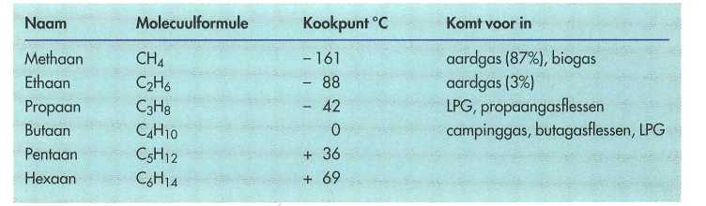
een H atoom. Het aantal H atomen is dus tweemaal het aantal C atomen plus nog 2. Propaanmoleculen bevatten dus 2x3 + 2 = 8 H atomen. De algemene formule van alkanen wordt daarmee C_{n}H_{2n+2,} waarin de letter n het aantal C atomen aangeeft.
De belangrijkste alkanen die je moet kennen staan in de tabel van afbeelding 10-6; eigenlijk moet je bij elke naam het aantal C atomen onthouden. In deze reeks van onvertakte alkanen wordt de keten steeds 1C atoom langer.
Uit de tabel van afbeelding 10-6 kun je ook af lezen dat het kookpunt hoger is als de moleculen groter zijn. De molecuulmassa neemt toe en dus kost het meer energie om de stoffen aan de kook te krijgen. De koolwaterstoffen

Afbeelding 10-6

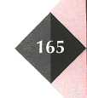

met kleine moleculen zijn bij kamertemperatuur gasvormig (methaan tot en met butaan). Koolwaterstoffen
met grotere moleculen zijn vloeibaar (pentaan, hexaan en stoffen in bijvoorbeeld benzine en dieselolie) of zelfs vast (in paraffine en asfalt). Het verschil in kookpunt wordt bij de destillatie van aardolie gebruikt om de stoffen van elkaar te scheiden. Omdat de kookpunten niet ver genoeg uit elkaar liggen, krijgje bij destillatie fracties met kobktrajecten.

ONTHOUD:
Een koolstofatoom kan 4 bin-
dingen aangaan en een waterstofatoom kan 1 binding aangaan.
Een alkaan (meervoud alkanen)
is een verzadigde koolwater-
stof. ln een verzadigde koolwa- terstof hebben koolstofatomen
een maximale bezetting aan waterstofatomen. De structuur- formule geeft niet allen het
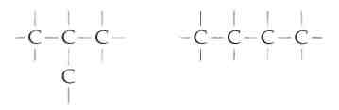
aantal atomen van elk soort
weer maar ook hun plaats in het molecuul.
De algemene formule voor alka- nen is C_{n}H_{2n+2}. De letter n staat voor het aantal koolstofatomen
in de verbinding.
Namen en formules van alka-
nen met een onvertakte koolstof- keten, die je moet kennen zijn:

Naam Formule

Methaan CH₄
Ethaan C₂H₆
Propaan C₃H₈
Butaan C₄H₁₀
Pentaan C₅H₁₂
Hexaan C₆H₁₄

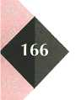

vervolg ONTHOUD:
Koolwaterstoffen met kleine
moleculen hebben een laag
kookpunt en zijn bij kamertem-
peratuur gasvormig. Koolwa-
terstoffen met grotere molecu-
len hebben een hoger kook-
punt en zijn bij kamertempera-
tuur vloeibaar of vast als de
moleculen nog groter zijn. Om-
dat de kookpunten van de kool-
waterstoffen dicht bij elkaar lig-
gen, wordt aardolie geschei-
den in fracties (deelmengsels).

Maak nu: O: 10/7 t/m O: 10/11

4 Isomeren

Is C₄H₁₀ altijd butaan?
Bekijk de koolstof skeletten hieronder nauwkeurig. Wat is hetzelfde, wat is
het verschil?

De molecuulformule is in beide ge-vallen C₄H₁₀, maar de structuur van het molecuul is anders. Het ene kool-stofskelet is vertakt en het andere is onvertakt. Hoewel de molecuulfor-mules gelijk zijn, zijn het toch ver-schillende stoffen. Alkanen die de-zelfde molecuulformule hebben,
maar een verschillende structuurformule zijn isomeer (meervoud: isomeren). Het woord isomeer is samengesteld uit twee Latijnse woorden: iso =
gelijk, meer = deel. Isomeer betekent dan: ‘gelijk deel’.
Als isomeren verschillende stoffen zijn, moeten ze ook verschillende na-men hebben. De stof met de onver-takte koolstofketen hiervoor heet bu-taan, zoals bekend. De vertakte vorm krijgt een voornaam en een achter-naam: de hoofdketen (de langste) be-staat hier uit 3 C atomen, dus de ach-ternaam is ‘propaan’. De zijtak telt 1C atoom en doet denken aan methaan, maar als zijtak heet het methyl want hij heeft 1 H atoom minder dan me-thaan. De voornaam wordt methyl. De volledige naam wordt: methyl-propaan.
In de structuurformule wordt de methylgroep vaak getekend als: -CH₃.
Bestaat er ook methylpentaan? Zeker, teken de structuurformule maar. Er
zijn zelfs twee verschillende mogelijk. De zijtak haakt aan het tweede of aan het derde C atoom. Het verschil is klein, maar het zijn toch verschillende verbindingen. Ook de namen zijn ver-schillend. Als tweede voornaam ver-schijnt het nummer van het Catoom in de hoofdketen waar de zijtak aange-haakt is. Voor de leesbaarheid wordt tussen het cijfer en rest van de naam
een verbindingsstreepje geplaatst. De namen van deze twee isomeren zijn: 2-methylpentaan en 3-methylpentaan.
Bestaan er ook alkanen met twee zijtakken? Jazeker. Als de methylgroep tweemaal voorkomt in een molecuul, wordt scheikundig ‘tweemaal’ aangeduid met ‘di’. Zo bestaat ‘dimethylbutaan’.
Er bestaat ook dimethylpentaan. Er bestaan zelfs twee verschillende stoffen dimethylpentaan. De zijtakken
kunnen namelijk aangehaakt zitten aan het 2e en 3e C atoom in de hoofdketen, maar ook aan het 2e en 4e C atoom. Er moeten nu twee cijfers gebruikt worden en die worden gescheiden door een komma. Volgens de regels heten die stoffen: 2,3-dimethylpentaan en 2,4-dimethylpentaan. Voor de duidelijkheid vatten we de naamgeving nog even samen.
- Stel de naam van de hoofdketen (de langste) vast. De achternaam is dezelfde als die van de onvertakte alkaan.
- Schrijf vóór de naam van de hoofdketen ‘methyl’ als er sprake is van een zijtak.
- Noteer vóór ‘methyl’ het plaatsnummer van het koolstofatoom waaraan de zijtak gebonden is.
- Bij twee zijtakken noteer je ‘dimethyl’, met daarvóór de plaatsnummers van de koolstofatomen waaraan de methylgroepen gebonden zijn. In de naam komt tussen twee cijfers een komma en tus-sen een cijfer en een letter een verbindingsstreepje.
Voorbeeld: 2,3-dimethylbutaan.
Hoe groter het molecuul, hoe meer C atomen en dus ook H atomen, hoe meer verschillende structuren en dus isomeren mogelijk zijn. Je moet isomeren kunnen tekenen en herkennen tot en met molecuulformule C₆H₁₄ (in onvertakte vorm hexaan) maar spelenderwijs zou je alle isomeren van C₁₀H₂₂ in structuur op papier kunnen ontwerpen; het zijn er 75.
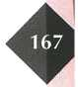
Isomeren verschillen in structuur en dus ook in eigenschap, al zullen die eigenschappen veel op elkaar lijken. De kookpunten zullen niet veel verschillen, de ene is net een beter smeermid-

del dan de andere, de ene verbrandt iets rustiger dan de andere. De chemische industrie die aardolie als grondstof gebruikt, kan producten maken met vrijwel elke gewenste eigenschap door uitgekiende mengsels van koolwaterstoffen samen te stel-
len en ‘moleculen op maat’ te maken.

ONTHOUD:
Alkanen kunnen een vertakte
en een onvertakte koolstofketen
hebben. Bij de naamgeving
van vertakte alkanen ga je als
volgt te werk:
1 Stel de naam van de hoofd-
keten (de langste) vast. De
achternaam is dezelfde als
die van de onvertakte al-
kaan.
2 Schrijf vóór de naam van de
hofdketen ‘methy’ als er
sprake is van een zijtak.
3 Noteer vóór ‘methyl’ het
plaatsnummer van het kool-
stofatoom waaraan de zijtak
gebonden is.
4 Bij twee zijtakken noteer je
‘dimethyl’ met daarvóór de
paatsnummers van de kool-
stofatomen waaraan de
methylgroepen gebonden
zijn. In de naam komt tussen
twee cijfers een komma en tus-
sen een cijfer een een letter een
verbindingsstreepje. Voor-
beeld: 2,3-dimethybutaan.

vervolg ONTHOUD: Isomeren zijn verbindingen met
eenzelfde molecuulformule
maar met een verschillende
structuurformule. Isomeren zijn
verschillende stoffen met ver-
schillende eigenschappen, ook
al zijn die verschillen vaak klein.

Maak nu:O:10/12t/m O:10/16

5 Kraken

Bij de samenstelling van aardolie (zie afbeelding 10-4) kun je zien dat bijna
de helft (40%) bestaat uit stoffen met grote en hele grote moleculen. Een
deel van die stoffen wordt toegepast
in asfalt en aanverwante stoffen.
Maar verder is er veel niet direct bruikbaar. Dit probleem kan worden opgelost door die grote moleculen in stukken te hakken waardoor kleinere moleculen van bruikbare en ver-
werkbare stoffen worden verkregen.
De opbrengst van benzine uit aard-
olie kan zo bijvoorbeeld worden. Ver-hoogd en er ontstaan bovendien al-
tijd uitgangsstoffen voor de produc-
tie van onder andere kunststoffen.

De olie-industrie kan met behulp van geschikte katalysatoren die grote mole-culen kleinkrijgen. Dit ‘kleinkrijgen'
wordt kraken genoemd. Het kraken

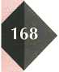

van moleculen C₁₅ en C₁₆ levert mole-culen C₇ en C₈ op ofwel de belangrijk-ste bestanddelen van het mengsel benzine.
We geven hier een voorbeeld, uitgaande van C₁₂H₂₆₋
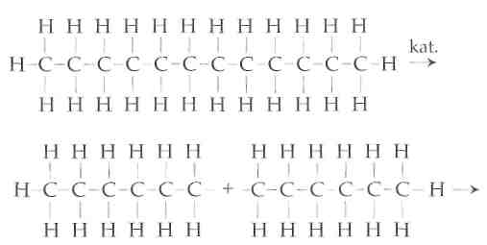
atomen. Het is dus een alkaan.
Stof B is ook onvertakt maar heeft niet
het maximaal aantal H ato(2 te-
kort) en het is dus onverzadigd. De
naam verandert tegelijkertijd van
‘alkaan’ in ‘alkeen’.
Van stof A is makkelijk in te zien dat
de naam ‘hexaan’ moet zijn.
Van stof B wordt de naam afgeleid van zijn verzadigde ‘broertje’ met even veel C atomen
in de hoofdketen met
een achternaam die ein-
digt op ‘een’. Stof B zal
dus hexeen heten

Je komt nu 2 H atomen tekort om de beide kleinere moleculen rechts van de pijl volledig te kunnen bezetten (zeg maar de ‘eindposities’ bij de breuk). Dit probleem wordt opgelost door de vorming van een dubbele binding tussen twee C atomen en de verhuizing van één H atoom

Nu klopt de hele zaak: Alle C atomen hebben 4 bindingen, het aantal C en H atomen is voor en na de pijl gelijk.
Stof A heeft een onvertakt koolstof-skelet en heeft het maximale aantal H
Waar kom je nu alkenen tegen? Alkenen ontstaan door kraken van ‘grote’ koolwaterstoffen en zijn uitgangsstoffen voor het maken van
kunststoffen en halogeenalkanen. Alkenen zijn onverzadigde koolwaterstoffen. Een alkeen heeft twee H
atomen minder dan een alkaan. De al-
geemene formule van alkenen is
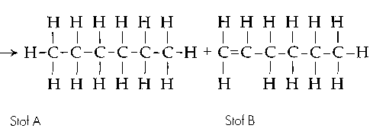
C_{n}H_{2n}. Een alkeen heeft
een dubbele binding in
de koolstofketen.
1
De naamgeving is bijna gelijk aan die van alka-
nen, zij het dat de uit-
gang ‘aan’ dan veran-
dert in ‘een’. Het kleinst bestaande
alkeen is etheen.
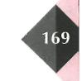
Als de plaats van de dubbele binding kan verschillen, geef je die aan met het plaatsnummer voor de naam. Voor-

beeld: 1-buteen is een andere stof dan
2-buteen. De plaatsaanduiding is niet
nodding bij etheen en propeen.
6 Koolstof, water-
stof en andere
elementen

ONTHOUD:
Door koolwaterstoffen met gro-
te, lange moleculen instukken
te breken, ontstaan koolwater-
stoffen met kortere koolstofke-
tens. Dat breken heet kraken.
Bij het kraken van alkanen ont-
staan altijd een kleiner alkaan
en een alkeen (onverzadigde
koolwaterstof).
Kraken wordt bijvoorbeeld toe-
gepast om de opbrengst aan
benzine uit aardolie te verhogen
en om uitgangsstoffen te maken
voor de kunststofindustrie.
Alkenen zijn onverzadigde
koolwaterstoffen. Een alkeen
heeft twee H atomen minder
dan een alkaan. De algemene
formule van alkenen is C_{n}H2_{n}-
Een alken heeft een dubbele
binding in de koolstofketen.
De naamgeving van alkenen is
bijna gelijk aan die van alka-
nen, zij het dat de uitgang
‘aan’ dan verandert in ‘een’.
Als de plaats van de dubbele
binding kan verschillen, geef je
die aan met het plaatsnummer
voor de naam. De plaatsaan-
duiding is niet nodig bij etheen
en propeen.

Maak nu: O:10/17 t/m O:10/21

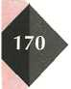
In de natuur worden koolwaterstof-
fen gemaakt waarin op veel plaatsen
waterstofatomen vervangen zijn
door atomen als zuurstof, stikstof,
zwavel. In de tabel van afbeelding
10-7 kun je zien welke stoff en er voor-
komen in voedsel dat je eet of in stof-
f en die je uit je voeding maakt.

Het aantal mogelijke, verschillende
soorten stoffen met een koolstofske-
letwordt dus ontzettend groot, zodra
je jenietbeperkt tot koolwaterstoffen.
Chemisch gezien zijn dan ook geen
twee mensen aan elkaar gelijk.
Het aantal mogelijkheden wordt nog
groter als ook een dubbele binding in
de koolstofketen voorkomt (zie de al-
kenen van paragraaf 5). Je haalt uit
voedsel bijvoorbeeld ‘onverzadigde’
vetzuren. En wat te denken van ‘meer-
voudig onverzadigde vetzuren...’?

Mensen hebben ontdekt hoe ze in het
laboratorium en in de chemische fa-
brieken variaties op koolwaterstof-
fen kunnen maken die niet in de na-
tuur voorkomen. Van de vele moge-
lijkheden bespreken we alleen de ha-
logeenalkanen.

Halogeenalkanen
Door een reactie kunnen een of meer
H atomen in koolwaterstoffen ‘ver-
vangen’ worden dooreenof meer ha-
logeenatomen (F, Cl, Br, I). Halogeen-
atomen kunnen maar één binding
aangaan. De groep verbindingen die
ontstaat als halogeenatomen H ato-
men in koolwaterstoffen vervangen,
heet halogeenalkanen.

10 AARD

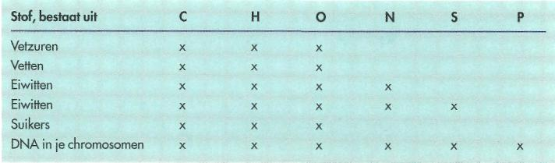

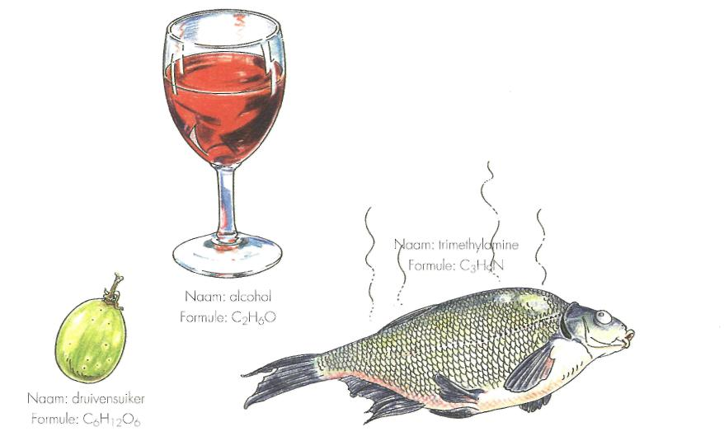
Afbeelding 10-7

Afbeelding 1 0-8 Andere elementen

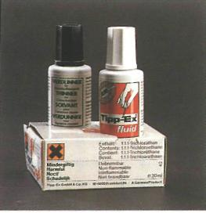

Afbeelding 10-9 Tipp-Ex bevat halogeenalkanen.
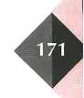
De naamgeving gaat weer volgens de
regels. De achternaam bestaat uit het
alkaan dat het koolstofskelet levert,
de voornaam is die van het betreffen-
de halogeen. De tweede voornaam is
het aantal halogeenatomen(mono, di,
tri, enzovoort) en het nummer van het
C atoom in het koolstofskelet waar-
aan het halogeenatoom vastzit. Tus-
sen cijfers en letters moet een verbin-
dingsstreepje, tussen twee cijfers een
komma. Het lijkt in gewikkeld, maar

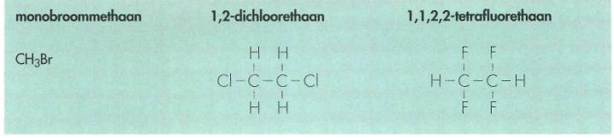
Afbeelding 10-10

het is wel logisch. Pas de regels maar
eens toe op onderstaande voorbeel-
den van halogeenalkanen.

Bekende halogeenalkanen zijn:

- monobroommethaan (in de tuin-
bouw bekend als de grondont-
smetter methylbromide);
- tetrachloorkoolstof (vroeger be-
kend als de vlekoplosser tetra);
- CFK's (drijfgassen in sommige
spuitbussen en traditionele koel-
kasten). CFK is de afkorting van
ChloorFluorKoolwaterstof.

Als je uitgedaagd voelt door deze tak van
chemie, als je van puzzelen en ontwerpen
houdt, kun je met enige moeite heel veel verschil-
lende structuurformules, dus stoffen, bedenken.
Veel van die stoffen zullen wel bestaan of eventu-
eel gemaakt kunnen worden. Het enige dat je
nog nodig hebt is het aantal bindingen dat be-
paalde atoomsoorten kunnen aangaan. C = 4,
H= 1, Cl = 1, Br = 1, l=1, F=1, N = 3,
O = 2, S = 2. Ga je gang.

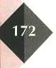

ONTHOUD:
Alkenen zijn de uitgangsstoffen
voor de productie van kunststof-
fen en halogeenalkanen, en
nog veel meer andere stoffen.
Halogeenalkenen bevatten een
of meer atomen fluor, chloor,
broom en /of jood.
De naamgeving van halogeen-
alkanen verlooppt volgens de
bekende regels.
Het halogeenatoom wordt als
een aanhangsel van de kool-
stofketen beschouwd,en wordt
dus een ‘voornaam’.
CFK is de afkorting vanChloor-
FluorKoolwaterstof.

Maak nu: O: 10/22 t/m O: 10/26

7 Aardolie en
het milieu

Het gebruik van aardolie (en ook
aardgas) levert milieuproblemen op.
In deze paragraaf zullen we daarvan
alleen het broeikaseffect en de lucht-
verontreiniging behandelen. Boven-
dien bespreken we het probleem van
de beperkte olievoorraden. We be-
sluiten de paragraaf met oplossingen
die kunnen worden bedacht voor de
milieuproblemen.

7.1 Broeikaseffect

Koolwaterstoffe leveren bij verbran-
ding veel energie; met dat doel wor-
den ze ook gebruikt. De reactiepro-
ducten bij een volledige verbranding
zijn C0₂ en H₂0. Water levert voor het
milieu natuurlik geen problemen.
CO₂ in principe ook niet, want plan-
ten en bomen maken er meer plant en
boom van. Het milieuprobleem wordt veroorzaakt omdat we veel te veel
CO₂ produceren. Dit teveel, dat ont-
staat door de verbranding van gigan-
tische hoeveelheden koolwaterstof-
fen (aardgas, stookolie, kerosine, ben-
zine), kunnen de planten en bomen
niet ‘verwerken’. Het gehalte aan koolstofdioxide in de lucht stijgt dus. Daardoor houdt de aarde iets meer in-gestraalde zonnewarmte vast, alsof er
een isolerende deken om de aarde
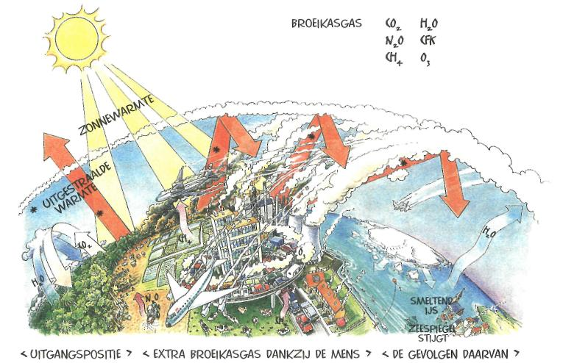
wordt gelegd. De emiddelde tempe-ratuur op aarde stijgt daardoor licht.

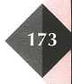
Afbeelding 10-11 Broeikaseffect
Veel is het niet: hooguit 1 à 2 graden
over een periode van 100 jaar, maar toch... Dit zogenaamde broeikaseffect
zal geleidelijk aan tot een klimaatver–andering leiden.
7.2 Luchtveront reiniging

Luchtverontreiniging wordt onder andere veroorzaakt door koolstofmo-no-oxide, zwaveldioxide en NO_{x}.
Koolstofmono-oxide
Wat gebeurt er als te weinig zuurstof aanwezig is om aardgas (methaan) volledig te verbranden? Er ontstaat
dan naast water koolstofmono-oxide. Koolstofmono-oxide is giftig. Het blokkeert zuurstofopname door de
rode bloedlichaampjes bij mensen en dieren, waardoor het bloed geen
zuurstof meer kan transporteren naar
de cellen. Daarom mag tegenwoordig een gasgeiser niet meer in de douche–
ruimte geplaatst worden, en als deze in de keuken hangt, moet er goed ge-ventileerd worden of de verbran-dingsgassen moeten via de schoor-steen worden afgevoerd.
Zwaveldioxide
SO₂ is een giftige stof voor levende wezens en het draagt bij aan zure re-gen. SO₂ kan, ook in de lucht, namelijk worden omgezet in zwavelzuur (H₂SO₄). Maar hoe kan de verbran- ding van koolwaterstoffen (C_{x}H_{y})
ook zwaveldioxide als reactieproduct geven? Dan moet aardolie toch ook het element zwavel bevatten? Zeker, een klein percentage van de molecu- len in aardolie bevat ook het element zwavel (formule: C_{x}H_{y}S_{z}). Om de uit-stoot van zwaveldioxide terug te dringen, moet tegenwoordig de aard-olie vrijwel volledig ontzwaveld wor-den voordat deze verwerkt wordt tot dieselolie, benzine en andere brand- stoffen.
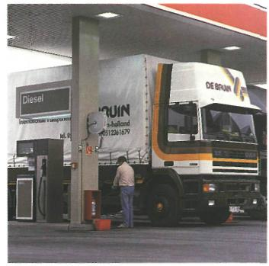
Afbeelding 10-12
Het interessante van strengere mi-lieuwetten is dat nu methoden zijn ontwikkeld waardoor de aardolie-in-

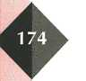

dustrie volledig zwavelvrije brand-
stoffen kan produceren. Ook wordt
daarbij 100% zuivere zwavel gepro-
duceerd die te gebruiken is als grond-
stof voor de productie van andere stoffen in zuivere vorm, zoals zwa-velzuur. Zwavelzuur is direct te ge-bruiken als accuzuur, maar ook weer als grondstof voor andere producten.
NO_{x}
Waarom heeft men het over stikstof-oxiden als nadelig effect van autoge-bruik? Voor de verbranding van ben-zine of dieselolie is zuurstof nodig. Dat wordt uit de lucht de motor bin-nengehaald. Maar lucht bestaat voor 80% uit stikstof. In de hete motor re-ageert de zuurstof met de benzine, maar reageert zuurstof ook met stik-stof tot NO_{x}. De x in NO_{x} geeft aan dat de formule een ‘verzamelnaam’ is en dat er stikstofoxiden ontstaan van verschillende samenstelling. Die NO_{x} komen in de uitlaatgassen te-recht en dragen ook bij aan milieu-problemen, waaronder zure regen. Katalysatoren in het uitlaatsysteem van auto’s zorgen er tegenwoordig voor dat de automotoren, mits goed afgesteld, als bijproduct minder of nagenoeg geen NO_{x} uitscheiden, maar in plaats daarvan N₂.
7.3 Beperkte voorraden aardolie
Tot nog toe zijn steeds nieuwe olie-bronnen gevonden. Toch zal de hoe-veelheid fossiele brandstoffen ooit opraken. Mensen verbranden kool-waterstoffen tot koolstofdioxide en water. Planten maken van koolstof-dioxide en water weer de producten glucose en zuurstof, en uit planten

resten ontstaat toch weer aardolie?
Dan zou je denken, recycling...Hier
speelt een tijdsprobleem. De mens-
heid verbruikt steeds meer en steeds
sneller energie dan dat de fossiele
brandstoffen kunnen ontstaan. Dat
duurt immers miljoenen jaren...
7.4 Oplossingen

Voorkomen is beter dan genezen. Er
worden allerhande maatregelen be-dacht om te voorkomen dat schadelij–
kestoffen in het milieu terechtkomen,
zoals katalysatoren in uitlaatpijpen
van auto’s, inzamelacties van lege
batterijen, ontzwavelen van aardolie.
Recycling is een zeer belangrijke acti-viteit. Want afval is lang niet altijd af-val. Ook zoekt men naar mogelijkhe-den om steeds zuiniger om te gaan
met het energiegebruik.

ONTHOUD:
Koolstofdioxide draagt bij aan
het broeikaseffect.Op de lange
duur veroorzaakt dit enn kli-
maatverandering.
Koolstofmono-oxide ontstaat bij
onvolledige verbranding.Het is
een giftig gas doordat het zuur-
stofopname in het bloed verhin-
dert.
Aardolie bevat zwaverlverbin-
dingen. Bij verbranding geeft
dit zwaveldioxide. Zwavel-
dioxide is de veroorzaker van
het ontastaan van zwavelzuur in
zure regen.Aardolieproducten
moeten daarom steeds meer
ontzwaveld worden.
Verbrandingsmototen leveren
als bijproduct ook NOx dat mi-
lieuproblemen veroorzaakt,
waaronder zure regen.Kataly-
satoren in uitlaatpijpen gaan
de utistoot van Nox tegen.

Maak nu: O: 10/27 t/m O: 10/32

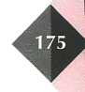

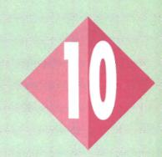
SAMENVATTING

1 Aardolie is een belangrijke energiebron. Aardolie levert brandstoffen als ben-
zine, dieselolie, kerosine en stookolie. Behalve brandstoffen levert aardolie nog
veel andere nuttige producten: oplosmiddelen, smeermiddelen, weg- en dak-bedekking (asfaltbitumen) en grondstoffen voor de chemische industrie. Aardolie is een mengsel van honderden verschillende koolwaterstoffen. Kool-waterstoffen zijn verbindingen van uitsluitend koolstof en waterstof. Voorbeelden: methaan in aardgas (CH₄) en octaan in autobenzine (C₈H₁₈). Koolwaterstoffen verschillen in grootte van hun moleculen. De koolwaterstoffen in aardolie worden van elkaar gescheiden door destillatie. De fracties die ontstaan, zijn mengsels van koolwaterstoffen met een beperkt kooktraject.
De belangrijke fracties zijn: gassen, nafta, kerosine en het residu van asfaltach-
tige stoffen (bitumen).
Autogas of LPG is een mengsel van propaan en butaan. Campinggasbranders en aanstekers gebruiken butaan.
2 Een koolstofatoom kan 4 bindingen aangaan en een waterstofatoom kan 1 binding aangaan.
Een alkaan (meervoud alkanen) is een verzadigde koolwaterstof. In een verza-
digde koolwaterstof hebben koolstofatomen een maximale bezetting aan wa-terstofatomen. De structuurformule geeft niet alleen het aantal atomen van elk
soort weer maar ook hun plaats in het molecuul.
De algemene formule voor alkanen is C_{n}H_{2n+2.} De letter n staat voor het aantal koolstofatomen in de verbinding.
Namen en formules van alkanen met een onvertakte koolstofketen, die je moet
kennen zijn:
Naam Methaan Ethaan Propaan Butaan Pentaan Hexaan
Formule CH₄ C₂H₆ C₃H₈ C₄H₁₀ C₅H₁₂ C₆H₁₄
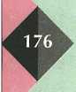
Koolwaterstoffen met kleine moleculen hebben een laag kookpunt en zijn bij kamertemperatuur gasvormig. Koolwaterstoffen met grotere moleculen hebben
een hoger kookpunt en zijn bij kamertemperatuur vloeibaar of vast als de mo-
leculen nog groter zijn. Omdat de kookpunten van de koolwaterstoffen dicht bij
elkaar liggen, wordt aardolie gescheiden in fracties (deelmengsels)
3 Alkanen kunnen een vertakte en een onvertakte koolstofketen hebben. Bij de
naamgeving van vertakte alkanen ga je als volgt te werk:
- Stel de naam van de hoofdketen (de langste) vast. De achternaam is
dezelfde als die van de onvertakte alkaan.
2 Schrijf vóór de naam van de hoofdketen `methyl` als er sprake is van een zijtak. 3 Noteer vóór `methyl` het plaatsnummer van het koolstofatoom waaraan
de zijtak gebonden is.
4 Bij twee zijtakken noteer je `dimethyl`, met daarvóór de plaatsnummers
van de koolstofatomen waaraan de methylgroepen gebonden zijn. In de
naam komt tussen twee cijfers een komma en tussen een cijfer en een letter
en verbindingsstreepje. Voorbeeld: 2,3-dimethylbutaan.
Isomeren zijn verbindingen met eenzelfde molecuulformule maar met een verschil-
lende structuurformule. Isomeren zijn verschillende stoffen met verschillende ei-
genschappen, ook al zijn die verschillen vaak klein.

5 Door koolwaterstoffen met grote, lange moleculen in stukken te breken, ontstaan
koolwaterstoffen met kortere koolstofketens. Dat breken heet kraken. Bij het kraken
van alkanen ontstaan altijd een kleiner alkaan en een alkeen (onverzadigde kool-
waterstof).
Kraken wordt bijvoorbeeld toegepast om de opbrengst aan benzine uit aardolie te
verhogen en om uitgangsstoffen te maken voorde kunststofindustrie.
Alkenen zijn onverzadigde koolwaterstoffen. Een alkeen heeft twee H atomen min-
der dan een alkaan. De algemene formule van alkenen is C_{n}H_{2n.} Een alkeen heeft
een dubbele binding in de koolstofketen.
De naamgeving van alkenen is bijna gelijk aan die van alkanen, zij het dat de uit-
gang`aan` dan verandert in `een`.
Als de plaats van de dubbele binding kan verschillen, geef je die aan met het plaats-
nummer vóór de naam. De plaatsaanduiding is niet nodig bij etheen en propeen.
6 Alkenen zijn de uitgangsstoffen voor de productie van kunststoffen en halogeenalkanen,
en nog veel meer andere stoffen.
Halogeenalkanen bevatten een of meer atomen fluor, chloor, broom en/of jood.
De naamgeving van halogeenalkanen verloopt volgens de bekende regels.
Het halogeenatoom wordt als een aanhangsel van de koolstofketen beschouwd,
en wordt dus een `voornaam`.
CFK is de afkorting van ChloorFluorKoolwaterstof.
7 Koolstofdioxide draagt bij aan het broeikaseffect. Op de lange duur veroorzaakt
dit een klimaatverandering.
Koolstofmono-oxide ontstaat bij onvolledige verbranding. Het is een giftig gas doordat het zuurstofopname in het bloed verhindert.
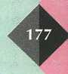
Aardolie bevat zwavelverbindingen. Bij verbranding geeft dit zwaveldioxide.
Zwaveldioxide is de veroorzaker van het ontstaan van zwavelzuur in zure regen. Aardolieproducten moeten daarom steeds meer ontzwaveld worden.
Verbrandingsmotoren leveren als bijproduct ook NO_{x} dat milieuproblemen ver-
oorzaakt, waaronder zure regen. Katalysatoren in uitlaatpijpen gaan de uitstoot
van NO_{x} tegen.

